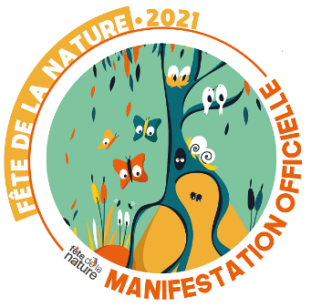
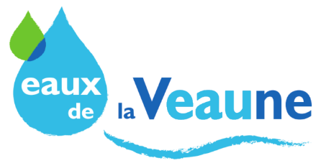

Fête de la nature 2021 Vendredi 21 Mai 2021
Organisation

Inscriptions uniquement sur Internet réservées aux personnes venant :
- 50% des places en déplacement doux (à pied, en vélo, en vélo assisté, en voiture électrique ou hybride)
- 50% en véhicule thermique de moins de 1,5 t avec au moins trois personnes à bord du véhicule
Quatre groupes de 9 + 1 :
- Julie Pagesse Naturopathe
- David Meyer Ingénieur Ecologue
- Claude Sanitas Photo

- Veaune Equipe Administrative et Technique comment distribuer l’eau en sécurité sur un territoire plus grand que la ville de Paris

Horaires de départ des groupes
> 9 h => 10 h

> 10 h 15 => 11 h 15

> 11 h 30 => 12 h 30

Pause

> 13 h 45 => 14 h 45

> 15 h 00 => 16 h 00

> 16 h 15 => 17 h 15

